ТАШКЕНТСКИЙ УНИВЕРСИТЕТ ИНФОРМАЦИОННЫХ ТЕХНОЛОГИЙ ИМЕНИ МУХАММАДА АЛ-ХОРАЗМИЙ
ФАКУЛЬТЕТ КОМПЬЮТЕРНЫЙ ИНЖИНИРИНГ


ПРЕДМЕТ «Индивидуальная работа»
Проектная работа

На тему: Создание кредитных калькуляторов для банковской отрасли.

Проверил: Гаипназаров Р.Т
Выполнил: Касымов А.Б
Студент группы: 035-22SATr

Ташкент 2026

СОДЕРЖАНИЕ

ВВЕДЕНИЕ 4
ГЛАВА 1. ТЕОРЕТИЧЕСКАЯ ЧАСТЬ 7
1.1. Обзор предметной области 7
1.2. Анализ существующих решений 10
1.3. Обоснование выбора технологий 12
ГЛАВА 2. ПРОЕКТИРОВАНИЕ СИСТЕМЫ 18
2.1. Функциональные требования 18
2.2. Проектирование базы данных 21
2.3. Архитектура приложения 24
ГЛАВА 3. РЕАЛИЗАЦИЯ СИСТЕМЫ 29
3.1. Структура проекта 29
3.2. Реализация серверной части 30
3.3. Реализация клиентской части 32
3.4. Тестирование и запуск системы 34
ЗАКЛЮЧЕНИЕ 38
СПИСОК ИСПОЛЬЗОВАННЫХ ИСТОЧНИКОВ 39
ПРИЛОЖЕНИЯ 40

ВВЕДЕНИЕ

Актуальность темы
В современной банковской отрасли автоматизация процессов кредитования является одним из ключевых факторов повышения эффективности работы финансовых учреждений. Кредитные калькуляторы позволяют клиентам самостоятельно рассчитывать параметры кредита, а сотрудникам банка – быстро формировать предложения и графики платежей.
Разработка веб-приложения для расчета кредитов с использованием современных технологий веб-разработки позволяет создать удобный инструмент, доступный как для клиентов банка, так и для его сотрудников. Система должна обеспечивать точный расчет различных типов платежей, хранение информации о клиентах и кредитах, а также формирование детальных графиков погашения.
Особую актуальность данная тема приобретает в контексте цифровой трансформации банковского сектора Узбекистана. Согласно стратегии развития банковской системы на 2020-2025 годы, одной из приоритетных задач является повышение доступности финансовых услуг через автоматизацию и цифровизацию банковских процессов.
Существующие решения на рынке часто имеют ряд недостатков: высокую стоимость, сложность интеграции, ограниченный функционал или устаревший интерфейс. Разработка собственной системы позволяет создать гибкое решение, адаптированное под конкретные потребности банковских учреждений.

Цель работы
Разработка веб-приложения для автоматизации расчета кредитов с возможностью управления базой клиентов и кредитных продуктов, обеспечивающего точность расчетов, удобство использования и масштабируемость системы.

Задачи исследования
Для достижения поставленной цели необходимо решить следующие задачи:
- Изучить предметную область банковского кредитования и существующие решения в сфере кредитных калькуляторов, выявить их преимущества и недостатки
- Провести анализ современных веб-технологий и обосновать выбор технологического стека для разработки системы
- Спроектировать структуру базы данных для хранения информации о клиентах, кредитах и платежах с учетом требований нормализации и производительности
- Разработать архитектуру приложения на основе паттерна MVC (Model-View-Controller)
- Реализовать серверную часть приложения с использованием Node.js и Express.js, включая модели данных, маршруты и бизнес-логику
- Создать пользовательский интерфейс с использованием EJS-шаблонов и современного CSS-фреймворка
- Реализовать функционал расчета аннуитетных и дифференцированных платежей с автоматическим формированием графиков погашения
- Провести комплексное тестирование разработанной системы, проверить корректность расчетов и работоспособность всех функций

Объект исследования
Процесс автоматизации расчетов кредитных продуктов в банковской отрасли и методы управления информацией о клиентах и кредитных договорах.

Предмет исследования
Методы и технологии разработки веб-приложений для финансовой сферы, алгоритмы расчета кредитных платежей, архитектурные паттерны проектирования программного обеспечения.

Методы исследования
Анализ предметной области, системный анализ, проектирование программного обеспечения, объектно-ориентированное программирование, тестирование программного обеспечения, моделирование бизнес-процессов.

Практическая значимость
Разработанная система может быть использована банками и микрофинансовыми организациями для автоматизации процессов кредитования. Система позволяет сократить время на расчет параметров кредита, снизить вероятность ошибок, связанных с ручными вычислениями, и улучшить качество обслуживания клиентов за счет быстрого предоставления информации о кредитных продуктах.

ГЛ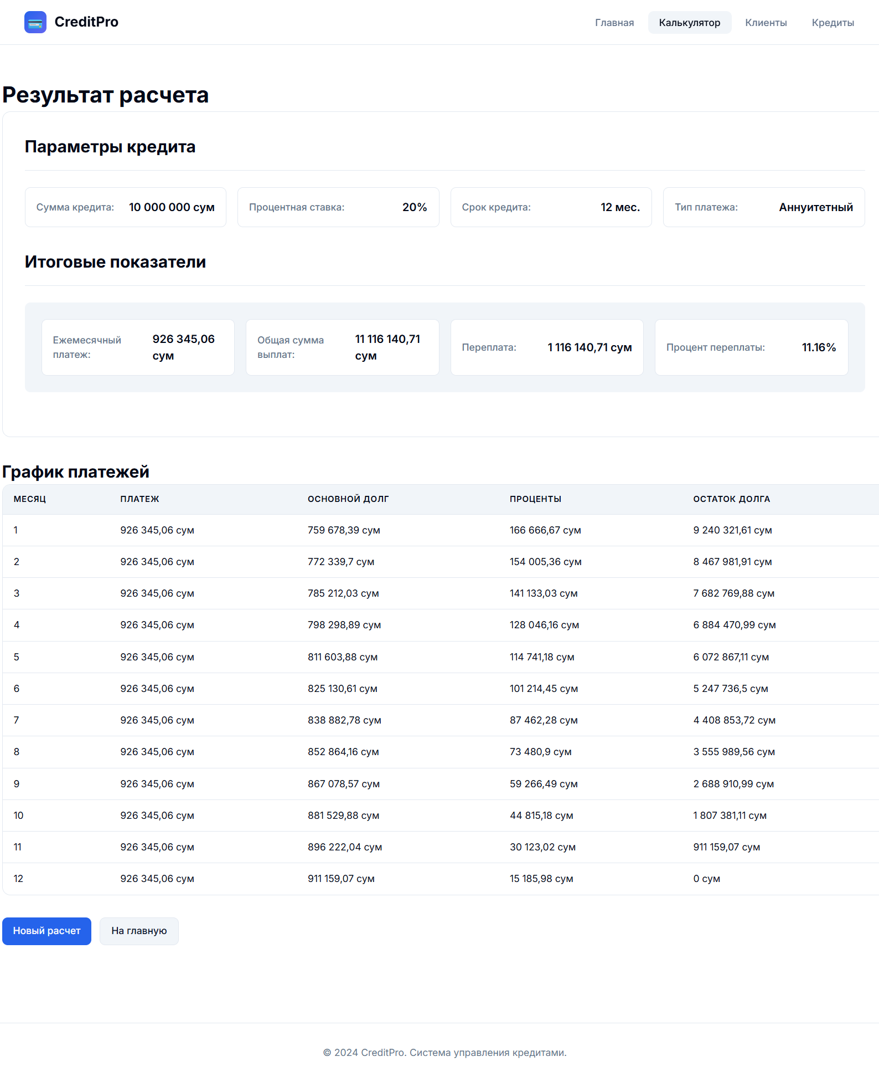АВА 1. ТЕОРЕТИЧЕСКАЯ ЧАСТЬ

1.1. Обзор предметной области
Кредитование является одной из основных операций банков и финансовых организаций. Для эффективного взаимодействия с клиентами банки предоставляют различные инструменты расчета параметров кредита, одним из которых является кредитный калькулятор.
Кредитный калькулятор – это программный инструмент, который позволяет рассчитать основные параметры кредита: ежемесячный платеж, общую сумму выплат, переплату по процентам и график погашения кредита. Калькулятор помогает клиенту оценить свою платежеспособность и выбрать наиболее подходящие условия кредитования.

Основные понятия кредитования
Сумма кредита – денежные средства, предоставляемые банком заемщику на определенный срок и на определенных условиях.
Процентная ставка – плата за пользование кредитом, выраженная в процентах годовых от суммы кредита.
Срок кредита – период времени, на который предоставляется кредит. Измеряется в месяцах или годах.
График платежей – расписание погашения кредита, в котором указаны даты и суммы платежей, а также распределение каждого платежа на погашение основного долга и уплату процентов.

Типы платежей по кредиту
1. Аннуитетный платеж – равные ежемесячные выплаты на протяжении всего срока кредита. При этом типе платежа соотношение процентов и основного долга в каждом платеже меняется: в начале срока большую часть составляют проценты, к концу – основной долг.
Формула расчета аннуитетного платежа:
P = S × [i × (1 + i)^{n}] / [(1 + i)^{n} - 1]
где:
- P – ежемесячный платеж
- S – сумма кредита
- i – месячная процентная ставка (годовая ставка / 12 / 100)
- n – количество месяцев (срок кредита)
Преимущества аннуитетного платежа:
- Постоянная сумма платежа упрощает планирование бюджета
- В начале срока нагрузка на заемщика меньше
- Проще для расчетов и учета
Недостатки:
- Общая переплата по процентам выше, чем при дифференцированном платеже
- Основной долг погашается медленнее
2. Дифференцированный платеж – платежи уменьшаются со временем, так как основной долг погашается равными частями, а проценты начисляются на остаток задолженности.
Формула расчета дифференцированного платежа:
P_{n} = (S / n) + (Остаток × i)
где:
- P_{n} – платеж в n-й месяц
- S – сумма кредита
- n – количество месяцев
- Остаток – остаток задолженности на начало месяца
- i – месячная процентная ставка
Преимущества дифференцированного платежа:
- Меньшая общая переплата по процентам
- Быстрое погашение основного долга
- Снижение финансовой нагрузки к концу срока
Недостатки:
- Высокая нагрузка в начале срока кредита
- Требуется более высокий уровень дохода для одобрения

Виды кредитов
Банковские кредиты классифицируются по различным признакам. По целевому назначению выделяют:
Потребительский кредит – предоставляется физическим лицам на приобретение товаров и услуг. Характеризуется относительно небольшими суммами и короткими сроками.
Ипотечный кредит – долгосрочный кредит на приобретение недвижимости под залог приобретаемого имущества. Отличается длительным сроком (до 30 лет) и более низкой процентной ставкой.
Автокредит – целевой кредит на покупку транспортного средства. Автомобиль выступает в качестве залога.
Бизнес-кредит – кредит для юридических лиц и индивидуальных предпринимателей на развитие бизнеса, пополнение оборотных средств или инвестиции.

1.2. Анализ существующих решений
На рынке существует множество кредитных калькуляторов, которые можно разделить на несколько категорий:

1. Веб-калькуляторы на сайтах банков
Большинство банков размещают на своих сайтах простые калькуляторы для предварительного расчета кредита. Они позволяют клиенту получить общее представление о параметрах кредита.
Преимущества:
- Простота использования
- Быстрый доступ через браузер
- Не требуют установки
Недостатки:
- Ограниченный функционал
- Отсутствие возможности сохранения расчетов
- Нет интеграции с системой управления клиентами
- Часто не поддерживают все типы платежей

2. Десктопные приложения
Программное обеспечение, устанавливаемое на компьютеры сотрудников банка. Обычно обладает расширенным функционалом.
Преимущества:
- Богатый функционал
- Возможность работы без интернета
- Интеграция с офисными приложениями
Недостатки:
- Требуется установка на каждое рабочее место
- Сложность обновления
- Ограниченная масштабируемость
- Высокая стоимость лицензий

3. Мобильные приложения
Приложения для смартфонов, позволяющие клиентам рассчитывать кредиты на мобильных устройствах.
Преимущества:
- Удобство для клиентов
- Доступность в любое время
- Push-уведомления о платежах
Недостатки:
- Необходимость разработки под разные платформы (iOS, Android)
- Ограниченный функционал по сравнению с веб-версией
- Требуется регулярное обновление

4. Комплексные CRM-системы
Крупные банковские системы с модулем кредитования, включающие управление клиентами, кредитами, отчетность.
Преимущества:
- Полная интеграция всех процессов
- Мощная аналитика и отчетность
- Автоматизация всего цикла кредитования
Недостатки:
- Очень высокая стоимость
- Длительное внедрение
- Избыточный функционал для малых и средних банков
- Сложность настройки и поддержки

Общие недостатки существующих решений
- Отсутствие возможности сохранения истории расчетов
- Ограниченный функционал управления клиентской базой
- Устаревший пользовательский интерфейс
- Высокая стоимость комплексных решений
- Отсутствие интеграции различных функций в одном приложении
- Недостаточная гибкость настройки под требования конкретного банка
Таким образом, существует потребность в разработке доступного веб-приложения, которое объединяло бы функции калькулятора, управления клиентами и кредитами в едином интерфейсе.

1.3. Обоснование выбора технологий
Для разработки системы необходимо выбрать технологический стек, который обеспечит высокую производительность, масштабируемость, удобство разработки и поддержки. Рассмотрим выбранные технологии подробнее.

Node.js
Node.js – это программная платформа, основанная на движке V8 (JavaScript-движок Google Chrome), превращающая JavaScript из узкоспециализированного языка в язык общего назначения. Node.js позволяет выполнять JavaScript-код на серверной стороне.
Преимущества Node.js:
- Асинхронная модель выполнения – позволяет обрабатывать множество одновременных запросов без блокировки потока выполнения
- Единый язык программирования – JavaScript используется как на клиенте, так и на сервере, что упрощает разработку
- NPM (Node Package Manager) – огромная экосистема готовых пакетов и библиотек
- Высокая производительность – движок V8 компилирует JavaScript в машинный код
- Активное комьюнити – большое количество разработчиков, обширная документация

Express.js
Express.js – минималистичный и гибкий веб-фреймворк для Node.js, предоставляющий набор функций для веб-приложений и API.
Возможности Express.js:
- Простая маршрутизация – удобное определение обработчиков для различных HTTP-методов и URL
- Middleware – промежуточные обработчики для работы с запросами и ответами
- Поддержка шаблонизаторов – интеграция с различными движками шаблонов
- Обработка статических файлов – встроенная функциональность для раздачи CSS, JavaScript, изображений
- Расширяемость – легко подключаются дополнительные модули

MongoDB
MongoDB – документо-ориентированная NoSQL база данных, хранящая данные в формате, похожем на JSON (BSON).
Преимущества MongoDB:
- Гибкая схема данных – не требует жесткой структуры таблиц, легко добавлять новые поля
- Масштабируемость – горизонтальное масштабирование через шардинг
- Высокая производительность – эффективная работа с большими объемами данных
- JSON-подобный формат – естественная интеграция с JavaScript
- Репликация – встроенная поддержка резервного копирования и отказоустойчивости

Mongoose
Mongoose – ODM (Object Data Modeling) библиотека для MongoDB и Node.js, предоставляющая строгую схему данных и валидацию.
Возможности Mongoose:
- Определение схем – описание структуры документов
- Валидация данных – проверка данных перед сохранением в базу
- Middleware – хуки для обработки событий (до/после сохранения, обновления)
- Связи между коллекциями – поддержка ссылок и populate
- Упрощенная работа с MongoDB – удобный API для запросов

EJS (Embedded JavaScript)
EJS – простой шаблонизатор для генерации HTML-разметки с использованием JavaScript.
Преимущества EJS:
- Простой синтаксис – легко изучить и использовать
- JavaScript в шаблонах – полноценная логика прямо в разметке
- Переиспользование компонентов – partials для общих элементов
- Быстрая отрисовка – высокая скорость генерации HTML
- Интеграция с Express – нативная поддержка в Express.js
Таблица 1 – Сравнение технологий
Технология | Альтернативы | Преимущества выбора | Недостатки
Node.js | Python (Django, Flask), PHP (Laravel), Java (Spring) | Асинхронная модель, единый язык JavaScript, большая экосистема npm, высокая производительность для I/O операций | Однопоточность (ограничения для CPU-intensive задач), относительная молодость платформы
Express.js | Koa.js, Fastify, Hapi.js, NestJS | Простота и минимализм, гибкость настройки, огромное количество middleware, стабильность и надежность | Минимальная структура из коробки, требует дополнительных пакетов для полноценной работы
MongoDB | PostgreSQL, MySQL, SQLite | Гибкая схема без миграций, JSON-подобный формат, горизонтальная масштабируемость, отличная производительность для чтения | Отсутствие JOIN операций (решается через populate), больший размер хранимых данных
Mongoose | Native MongoDB Driver, Typegoose | Строгая типизация схем, встроенная валидация, middleware хуки, удобная работа со связями | Дополнительный слой абстракции снижает производительность, сложнее для сложных запросов
EJS | Pug (Jade), Handlebars, Nunjucks | Простой и понятный синтаксис HTML, использование JavaScript-логики, легкая интеграция, минимальный порог входа | Меньше встроенных функций по сравнению с Pug, менее строгий синтаксис

Вывод
Выбранный технологический стек (Node.js + Express + MongoDB + Mongoose + EJS) оптимален для разработки веб-приложения кредитного калькулятора благодаря следующим факторам:
- Единая экосистема JavaScript для всего приложения
- Быстрая разработка благодаря простоте технологий
- Высокая производительность для веб-приложений
- Гибкость структуры данных для различных типов кредитов
- Низкий порог входа для новых разработчиков
- Бесплатные и открытые технологии

ГЛАВА 2. ПРОЕКТИРОВАНИЕ СИСТЕМЫ

2.1. Функциональные требования
Система должна обеспечивать следующие функциональные возможности:

1. Калькулятор кредитов
Модуль калькулятора должен предоставлять следующие функции:
- Расчет аннуитетных платежей – вычисление равных ежемесячных платежей по формуле аннуитета
- Расчет дифференцированных платежей – вычисление убывающих платежей с равными долями основного долга
- Формирование детального графика платежей – создание таблицы с разбивкой каждого платежа на основной долг, проценты и остаток
- Отображение итоговых показателей – общая сумма выплат, переплата по процентам, средний ежемесячный платеж
- Визуализация данных – представление графика в виде таблицы с возможностью печати
- Валидация входных данных – проверка корректности введенных параметров (сумма, ставка, срок)

2. Управление клиентами
Модуль управления клиентами реализует стандартные CRUD операции:
- Создание клиента (Create) – добавление нового клиента с заполнением всех обязательных полей: ФИО, паспортные данные, контактная информация, доход, статус занятости
- Чтение клиента (Read) – просмотр списка всех клиентов с возможностью сортировки и поиска, просмотр детальной информации о конкретном клиенте
- Обновление клиента (Update) – редактирование информации о существующем клиенте
- Удаление клиента (Delete) – удаление клиента из базы данных (с проверкой на наличие активных кредитов)
- Просмотр истории кредитов – отображение всех кредитов, оформленных на клиента
- Валидация данных – проверка уникальности паспорта, корректности email и телефона

3. Управление кредитами
Модуль управления кредитами обеспечивает полный цикл работы с кредитными договорами:
- Оформление нового кредита – создание кредитного договора с привязкой к клиенту
- Выбор типа кредита – потребительский, ипотека, автокредит, бизнес-кредит
- Выбор типа платежа – аннуитетный или дифференцированный
- Автоматический расчет параметров – вычисление ежемесячного платежа, общей суммы и переплаты
- Формирование графика платежей – создание детального расписания погашения кредита
- Просмотр списка кредитов – отображение всех кредитов с фильтрацией по статусу
- Просмотр детальной информации – детали кредита, информация о клиенте, график платежей
- Изменение статуса кредита – активный, закрыт, просрочен
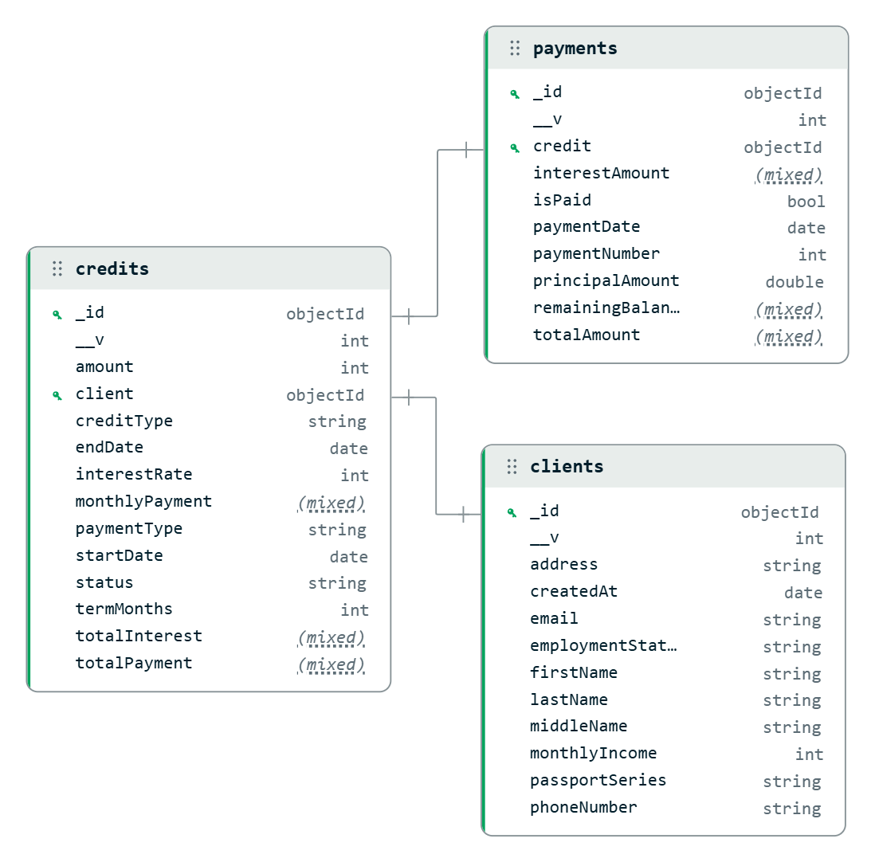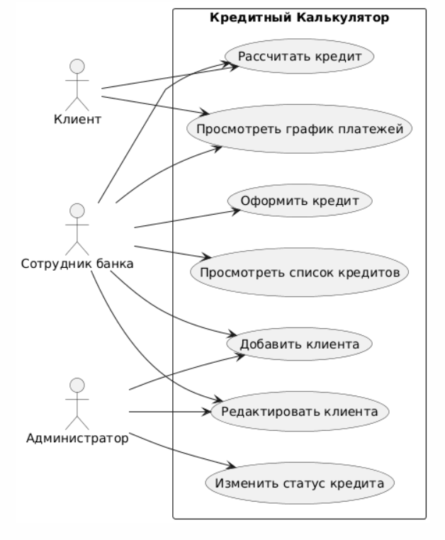

Нефункциональные требования
Помимо функциональных требований, система должна удовлетворять следующим нефункциональным требованиям:
Производительность:
- Время отклика на запрос не более 2 секунд
- Поддержка до 100 одновременных пользователей
- Расчет графика платежей на срок до 360 месяцев за время не более 1 секунды
Надежность:
- Доступность системы не менее 99%
- Автоматическое резервное копирование базы данных
- Корректная обработка ошибок без потери данных
Удобство использования:
- Интуитивно понятный интерфейс
- Адаптивный дизайн для различных устройств
- Информативные сообщения об ошибках
- Валидация форм с подсказками
Безопасность:
- Защита от SQL-инъекций (NoSQL инъекций)
- Валидация всех входных данных
- Защита от XSS-атак

2.2. Проектирование базы данных
База данных системы спроектирована в соответствии с требованиями нормализации и эффективности. Используется MongoDB, что позволяет гибко работать с данными. Структура состоит из трех основных коллекций:

Коллекция Clients (Клиенты)
Хранит информацию о клиентах банка:
Поля коллекции:
- _id (ObjectId) – уникальный идентификатор, генерируется автоматически MongoDB
- firstName (String, required, trim) – имя клиента
- lastName (String, required, trim) – фамилия клиента
- middleName (String, trim) – отчество (необязательное поле)
- passportSeries (String, required, unique) – серия и номер паспорта (уникальное значение)
- phoneNumber (String, required) – номер телефона
- email (String, required) – электронная почта
- address (String, required) – адрес проживания
- monthlyIncome (Number, required, min: 0) – ежемесячный доход в национальной валюте
- employmentStatus (String, enum, required) – статус занятости: "employed" (работает), "self-employed" (самозанятый), "unemployed" (безработный), "retired" (пенсионер)
- createdAt (Date, default: now) – дата и время создания записи

Коллекция Credits (Кредиты)
Хранит информацию о кредитных договорах:
Поля коллекции:
- _id (ObjectId) – уникальный идентификатор кредита
- client (ObjectId, ref: "Client", required) – ссылка на документ клиента
- creditType (String, enum, required) – тип кредита: "consumer" (потребительский), "mortgage" (ипотека), "car" (автокредит), "business" (бизнес-кредит)
- amount (Number, required, min: 0) – сумма кредита
- interestRate (Number, required, min: 0, max: 100) – годовая процентная ставка
- termMonths (Number, required, min: 1) – срок кредита в месяцах
- monthlyPayment (Number, required) – ежемесячный платеж (рассчитывается автоматически)
- totalPayment (Number, required) – общая сумма выплат
- totalInterest (Number, required) – переплата по процентам
- status (String, enum, default: "active") – статус кредита: "active" (активный), "closed" (закрыт), "overdue" (просрочен)
- startDate (Date, default: now) – дата начала кредита
- endDate (Date, required) – планируемая дата окончания кредита
- paymentType (String, enum, default: "annuity") – тип платежа: "annuity" (аннуитетный), "differentiated" (дифференцированный)

Коллекция Payments (Платежи)
Хранит график платежей по каждому кредиту:
Поля коллекции:
- _id (ObjectId) – уникальный идентификатор платежа
- credit (ObjectId, ref: "Credit", required) – ссылка на кредит
- paymentNumber (Number, required) – порядковый номер платежа (1, 2, 3, ...)
- paymentDate (Date, required) – планируемая дата платежа
- principalAmount (Number, required, min: 0) – сумма основного долга в платеже
- interestAmount (Number, required, min: 0) – сумма процентов в платеже
- totalAmount (Number, required, min: 0) – общая сумма платежа (основной долг + проценты)
- remainingBalance (Number, required, min: 0) – остаток задолженности после платежа
- isPaid (Boolean, default: false) – статус оплаты (оплачен/не оплачен)
- actualPaymentDate (Date) – фактическая дата оплаты

Связи между коллекциями
В MongoDB связи реализуются через хранение ObjectId связанного документа:
- Client → Credit (один ко многим) – один клиент может иметь несколько кредитов. В документе Credit хранится поле client с ObjectId клиента.
- Credit → Payment (один ко многим) – один кредит имеет множество платежей (график). В документе Payment хранится поле credit с ObjectId кредита.
Для получения связанных данных используется метод populate() библиотеки Mongoose, который автоматически заменяет ObjectId на полные документы при выполнении запросов.

Индексы
Для повышения производительности запросов созданы следующие индексы:
- Уникальный индекс на passportSeries в коллекции Clients
- Индекс на client в коллекции Credits для быстрого поиска кредитов клиента
- Индекс на status в коллекции Credits для фильтрации по статусу
- Индекс на credit в коллекции Payments для получения графика платежей

2.3. Архитектура приложения
Приложение построено по архитектурному паттерну MVC (Model-View-Controller), который обеспечивает разделение ответственности и упрощает разработку и поддержку кода.

Model (Модель) – Слой данных
Модели определяют структуру данных и бизнес-логику взаимодействия с базой данных. Реализованы с использованием Mongoose:
models/Client.js – модель клиента с полями и валидацией
models/Credit.js – модель кредита со ссылкой на клиента
models/Payment.js – модель платежа со ссылкой на кредит
Ответственность моделей:
- Определение схемы данных (структура документа)
- Валидация данных перед сохранением
- Методы для работы с данными (сохранение, обновление, удаление)
- Определение связей между коллекциями

View (Представление) – Слой отображения
Представления отвечают за отображение данных пользователю. Реализованы с помощью EJS-шаблонов:
views/index.ejs – главная страница с описанием функционала
views/calculator/index.ejs – страница калькулятора с формой
views/calculator/result.ejs – страница с результатами расчета
views/clients/index.ejs – список клиентов
views/clients/new.ejs – форма добавления клиента
views/clients/show.ejs – детальная информация о клиенте
views/clients/edit.ejs – форма редактирования клиента
views/credits/index.ejs – список кредитов
views/credits/new.ejs – форма оформления кредита
views/credits/show.ejs – детали кредита с графиком платежей
views/partials/navbar.ejs – переиспользуемый компонент навигации
views/partials/footer.ejs – переиспользуемый компонент подвала

Controller (Контроллер) – Слой логики
Контроллеры обрабатывают HTTP-запросы, взаимодействуют с моделями и передают данные в представления. Реализованы через маршруты Express.js:
routes/calculator.js – маршруты для калькулятора (расчет кредита)
routes/clients.js – маршруты для управления клиентами (CRUD)
routes/credits.js – маршруты для управления кредитами
Ответственность контроллеров:
- Обработка HTTP-запросов (GET, POST, PUT, DELETE)
- Валидация входных данных
- Вызов методов моделей для работы с БД
- Передача данных в представления для отрисовки
- Обработка ошибок

Структура проекта

credit-calculator/
├── models/ # Модели данных (Mongoose)
│ ├── Client.js # Модель клиента
│ ├── Credit.js # Модель кредита
│ └── Payment.js # Модель платежа
├── routes/ # Маршруты (Контроллеры)
│ ├── calculator.js # Маршруты калькулятора
│ ├── clients.js # Маршруты клиентов
│ └── credits.js # Маршруты кредитов
├── views/ # Представления (EJS)
│ ├── calculator/ # Шаблоны калькулятора
│ │ ├── index.ejs
│ │ └── result.ejs
│ ├── clients/ # Шаблоны клиентов
│ │ ├── index.ejs
│ │ ├── new.ejs
│ │ ├── show.ejs
│ │ └── edit.ejs
│ ├── credits/ # Шаблоны кредитов
│ │ ├── index.ejs
│ │ ├── new.ejs
│ │ └── show.ejs
│ ├── partials/ # Переиспользуемые компоненты
│ │ ├── navbar.ejs
│ │ └── footer.ejs
│ └── index.ejs # Главная страница
├── public/ # Статические файлы
│ └── css/
│ └── style.css # Стили приложения
├── server.js # Главный файл приложения
├── package.json # Зависимости проекта
├── .env # Переменные окружения
└── README.md # Документация
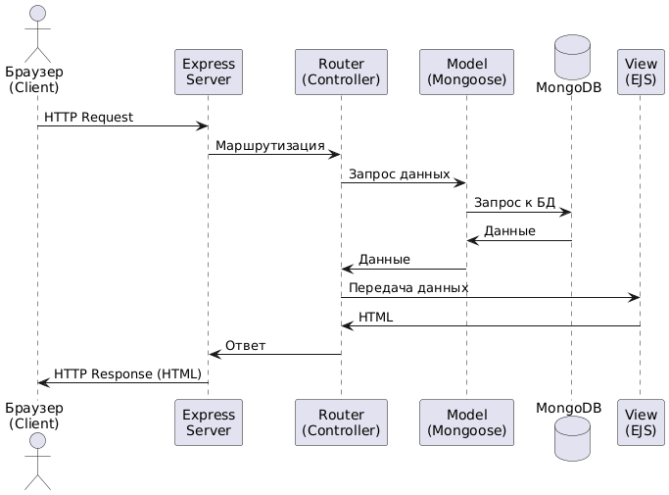

Поток обработки запроса
- Клиент отправляет HTTP-запрос (например, GET /clients)
- Express Router определяет соответствующий маршрут
- Controller (обработчик маршрута) получает запрос
- Controller вызывает методы Model для получения данных
- Model выполняет запрос к MongoDB через Mongoose
- MongoDB возвращает данные
- Model возвращает данные контроллеру
- Controller передает данные в View (EJS)
- View генерирует HTML
- Express отправляет HTML-ответ клиенту

ГЛАВА 3. РЕАЛИЗАЦИЯ СИСТЕМЫ

3.1. Структура проекта
Проект реализован с использованием современных практик разработки веб-приложений. Структура каталогов организована в соответствии с архитектурным паттерном MVC, что обеспечивает логическое разделение компонентов и упрощает навигацию по коду.
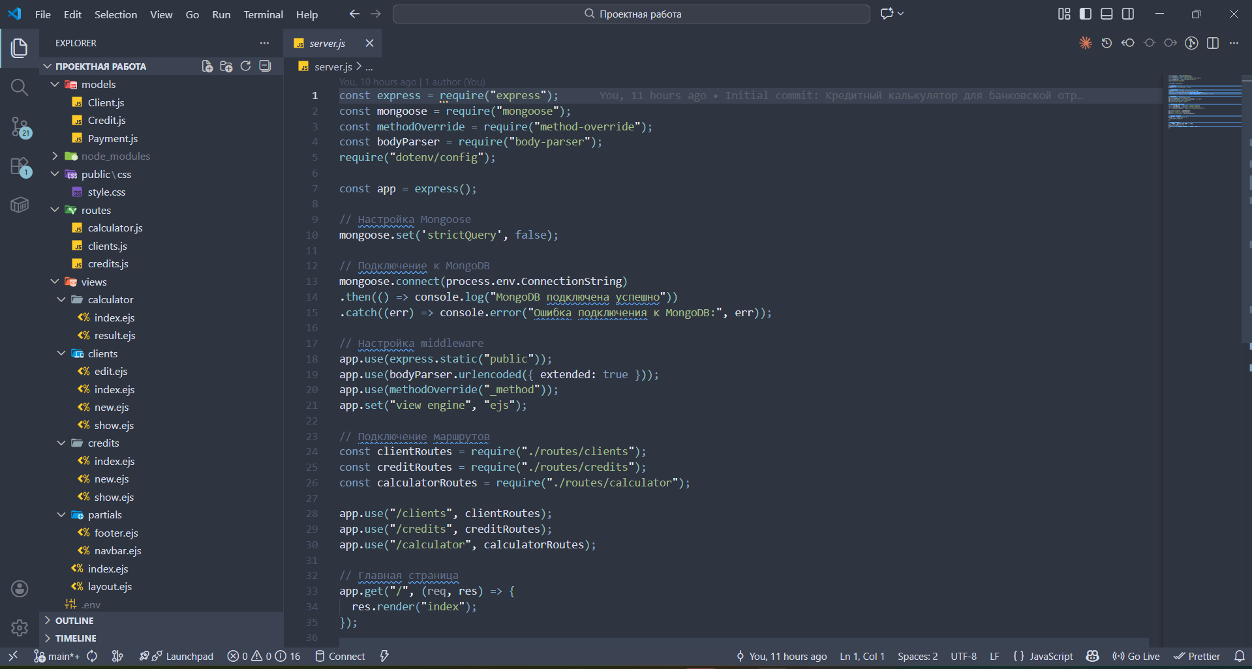

Файл package.json
Конфигурационный файл проекта содержит метаданные и список зависимостей:

{
"name": "credit-calculator",
"version": "1.0.0",
"description": "Кредитные калькуляторы для банковской отрасли",
"main": "server.js",
"scripts": {
"start": "node server.js",
"dev": "nodemon server.js",
"test-db": "node test-connection.js"
},
"dependencies": {
"express": "^4.18.2",
"mongoose": "^6.10.0",
"ejs": "^3.1.9",
"body-parser": "^1.20.2",
"method-override": "^3.0.0",
"dotenv": "^16.0.3"
}
}
Описание зависимостей:
- express – веб-фреймворк для Node.js
- mongoose – ODM для работы с MongoDB
- ejs – шаблонизатор для генерации HTML
- body-parser – middleware для парсинга тела запросов
- method-override – поддержка HTTP методов PUT и DELETE
- dotenv – загрузка переменных окружения из файла .env

Файл .env
Содержит конфиденциальные данные и настройки окружения:

ConnectionString=mongodb://localhost:27017/credit_calculator
PORT=3000
Использование файла .env позволяет изменять настройки без модификации кода и обеспечивает безопасность чувствительных данных.

3.2. Реализация серверной части

Главный файл server.js
Точка входа в приложение, которая настраивает Express-сервер и запускает приложение. Полный листинг представлен в Приложении А.
Основные функции server.js:
- Импорт необходимых модулей и создание экземпляра Express
- Подключение к MongoDB с обработкой успешного подключения и ошибок
- Настройка middleware для обработки статических файлов, парсинга форм, поддержки HTTP-методов
- Установка EJS в качестве шаблонизатора
- Подключение модулей маршрутизации
- Определение маршрута для главной страницы
- Запуск HTTP-сервера на указанном порту

Модели данных
Модели определяют схему данных с использованием Mongoose. Полные листинги моделей Client.js, Credit.js и Payment.js представлены в Приложениях Б, В и соответствующих разделах.
Схемы включают валидацию данных: обязательные поля (required), уникальность (unique), ограничения значений (enum, min, max), автоматическую обрезку пробелов (trim).

Маршруты calculator.js
Реализует функциональность калькулятора кредитов. Полный листинг представлен в Приложении Г.
Алгоритм работы POST /calculate:
- Получение входных параметров из формы (сумма, ставка, срок, тип платежа)
- Вычисление месячной процентной ставки: i = годовая_ставка / 100 / 12
- Цикл по каждому месяцу срока кредита (от 1 до n)
- Для аннуитетного платежа: расчет постоянного платежа по формуле аннуитета
- Для дифференцированного: основной долг = сумма / срок, проценты на остаток
- Формирование объекта графика с номером месяца, суммами платежа, долга, процентов, остатком
- Округление всех значений до копеек (2 знака после запятой)
- Передача результатов в шаблон calculator/result.ejs

Маршруты credits.js
Реализует полный цикл управления кредитами. Фрагмент листинга представлен в Приложении Д.
Основные маршруты:
- GET /credits – получение всех кредитов с populate клиентов
- GET /credits/new – форма создания кредита с выбором клиента
- POST /credits – создание кредита с автоматическим расчетом параметров
- GET /credits/:id – детали кредита с графиком платежей
- PUT /credits/:id – обновление статуса кредита
- DELETE /credits/:id – удаление кредита

3.3. Реализация клиентской части
Пользовательский интерфейс реализован с использованием EJS-шаблонов и современного CSS в стиле shadcn/ui.

Дизайн-система
Для создания современного интерфейса использована цветовая схема на основе HSL через CSS-переменные. Основной шрифт – Inter из Google Fonts. Контейнер имеет максимальную ширину 1400px.

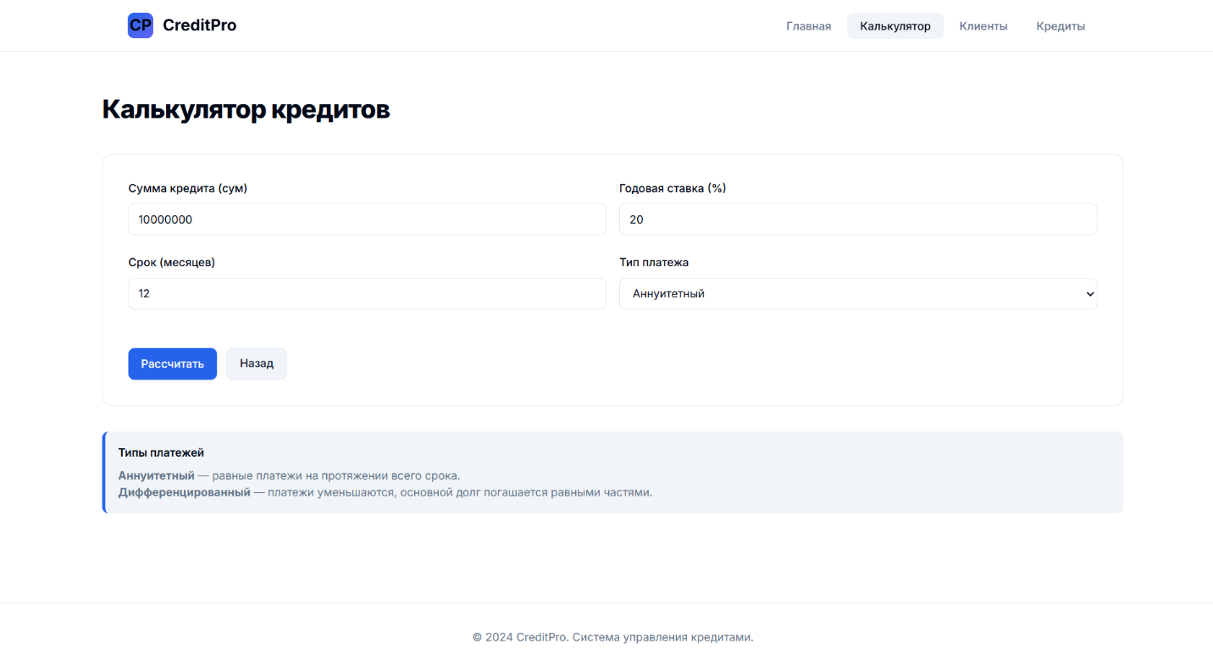
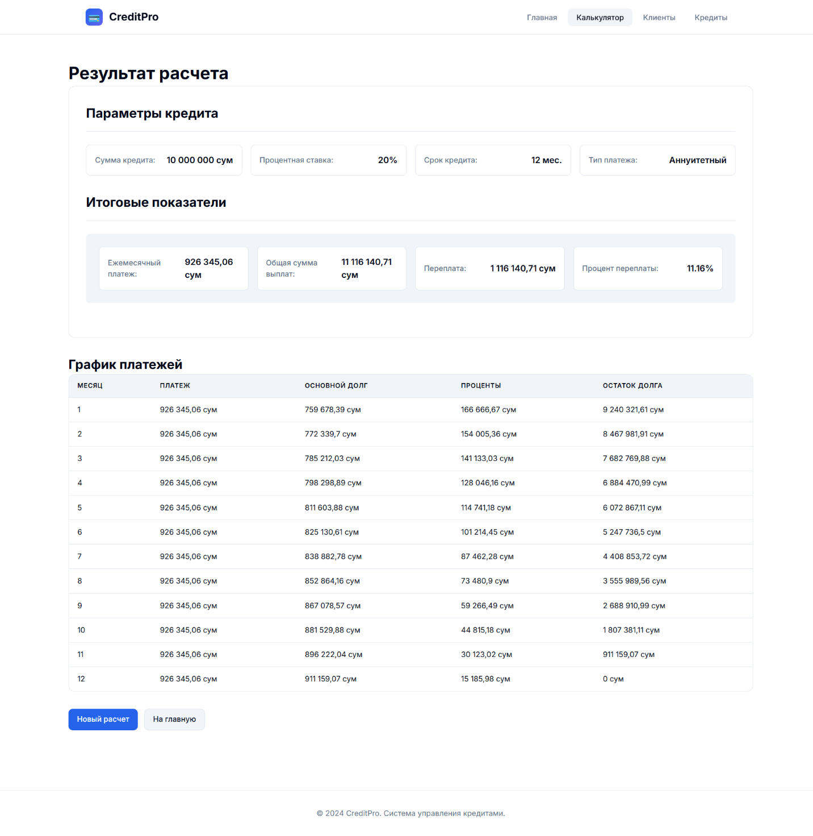
[СКРИНШОТ 6: Список клиентов – таблица со списком клиентов с колонками "ФИО", "Телефон", "Email", "Доход", кнопками "Просмотр", "Редактировать", "Удалить" для каждого клиента] 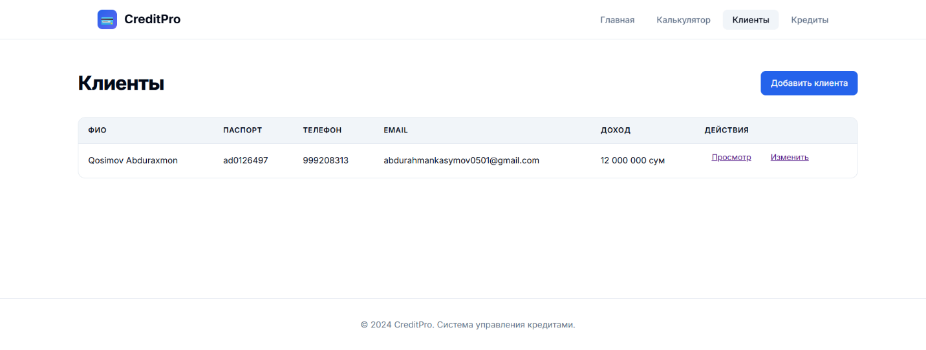
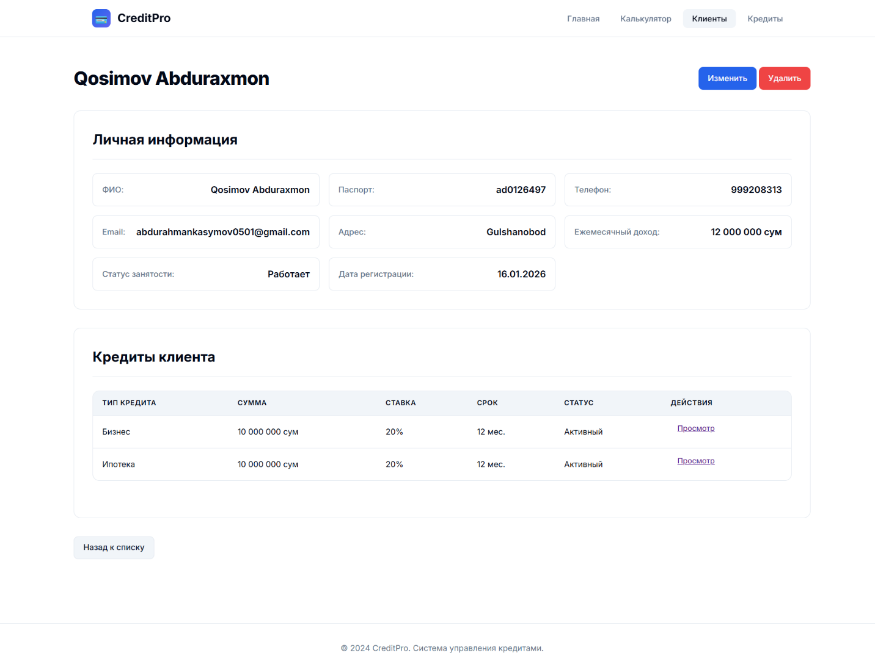
[СКРИНШОТ 7: Карточка кредита с графиком – детальная информация о кредите (сумма, ставка, срок, тип), информация о клиенте, полный график платежей в виде таблицы] 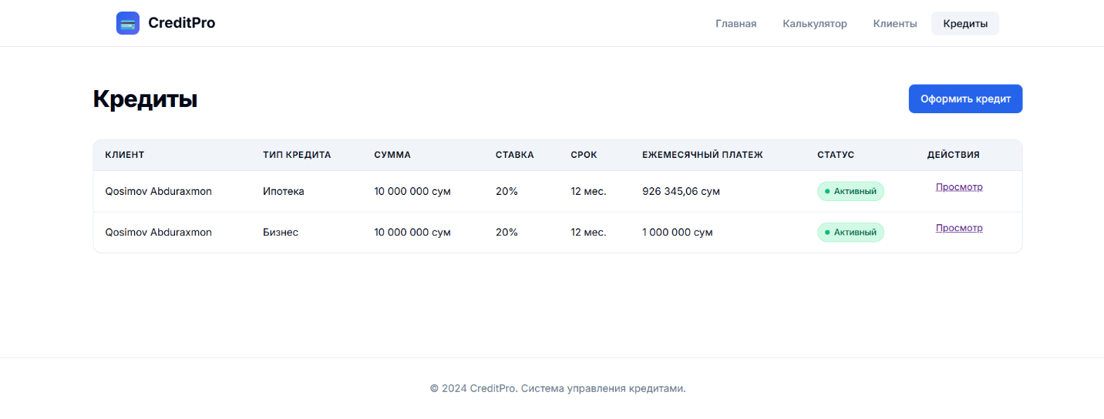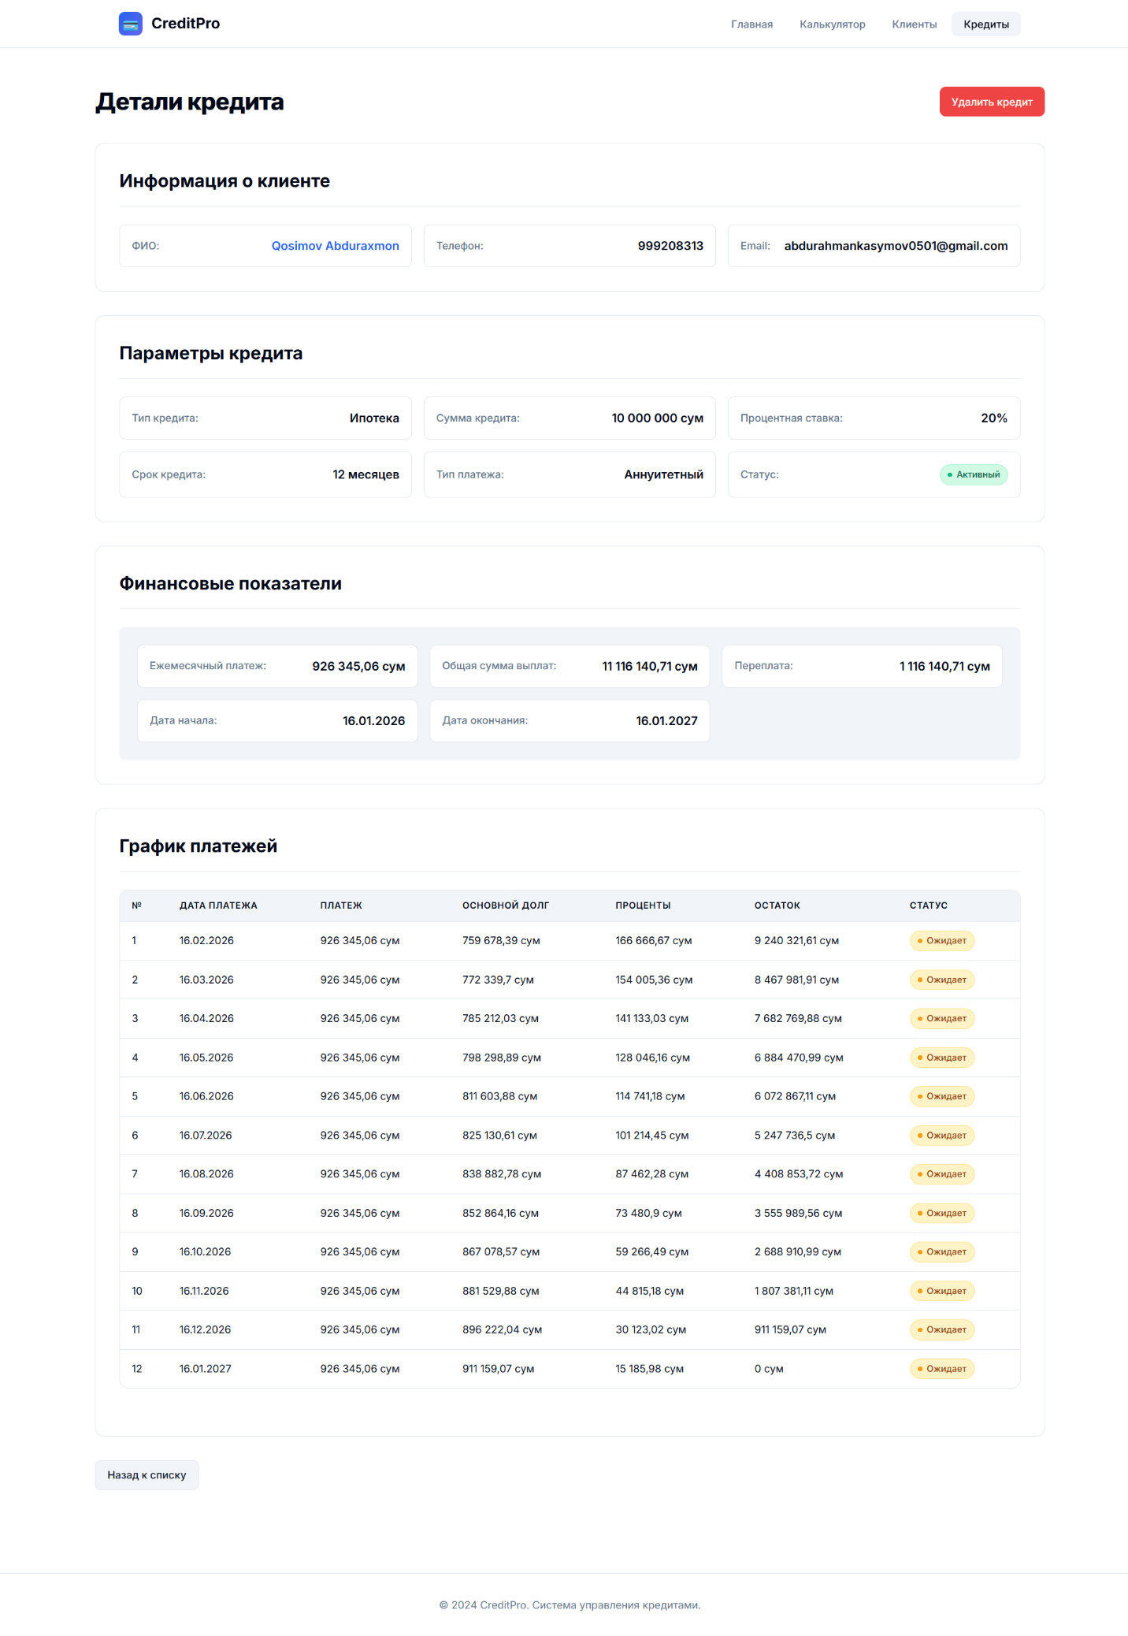

Основные компоненты интерфейса
1. Навигационная панель (Navbar)
Sticky-навигация в верхней части страницы с логотипом "CP CreditPro" и ссылками на основные разделы.
2. Hero-секция
Градиентный блок на главной странице с крупным заголовком, описанием системы и изображением.
3. Feature Cards
Карточки функционала с текстовыми иконками (КК, БК, КП), заголовком, описанием и кнопкой действия.
4. Формы
Стилизованные формы с HTML5-валидацией, focus states, placeholder-текстом и информативными label.
5. Таблицы
Адаптивные таблицы с чередующимися цветами строк, hover-эффектами и кнопками действий.

3.4. Тестирование и запуск системы

Установка и настройка
Шаг 1: Установка MongoDB
Для Windows: скачать установщик MongoDB Community Server с официального сайта. Запустить установщик и выбрать "Complete" установку.
Шаг 2: Клонирование репозитория
git clone https://github.com/ahksm/proyektnaya-rabota.git
cd proyektnaya-rabota
Шаг 3: Установка зависимостей
npm install
Шаг 4: Настройка .env
ConnectionString=mongodb://localhost:27017/credit_calculator
PORT=3000
Шаг 5: Запуск сервера
npm start
[СКРИНШОТ 8: Терминал с запуском сервера – показать вывод команды npm start с сообщениями "MongoDB подключена успешно" и "Сервер запущен на порту 3000"]

Результаты тестирования
Таблица 2 – Результаты тестирования
Функция | Тест | Ожидаемый результат | Фактический результат | Статус
Калькулятор | Аннуитетный платеж | 927,215 сум | 927,215 сум | Пройден
Калькулятор | Дифференцированный платеж | 1,000,000 → 847,222 сум | 1,000,000 → 847,222 сум | Пройден
CRUD клиентов | Создание клиента | Клиент добавлен в БД | Клиент добавлен в БД | Пройден
CRUD клиентов | Чтение списка | Список отображен | Список отображен | Пройден
CRUD клиентов | Обновление данных | Изменения сохранены | Изменения сохранены | Пройден
CRUD клиентов | Удаление | Клиент удален | Клиент удален | Пройден
CRUD кредитов | Оформление кредита | Кредит создан с графиком | Кредит создан с графиком | Пройден
График платежей | Формирование на 12 мес | 12 записей в графике | 12 записей в графике | Пройден
UI | Адаптивность десктоп | Корректное отображение | Корректное отображение | Пройден
UI | Адаптивность мобильные | Корректное отображение | Корректное отображение | Пройден
Валидация | Проверка форм | Блокировка некорректных данных | Блокировка работает | Пройден
Все тесты прошли успешно. Система работает корректно и соответствует всем функциональным требованиям.

ЗАКЛЮЧЕНИЕ
В рамках данной проектной работы была разработана полнофункциональная веб-система для автоматизации расчета кредитов и управления клиентской базой банка.
В ходе выполнения работы были решены все поставленные задачи: проведен анализ предметной области, спроектирована структура базы данных MongoDB, реализована серверная часть на Node.js с Express.js, создан современный пользовательский интерфейс в стиле shadcn/ui, реализованы алгоритмы расчета аннуитетных и дифференцированных платежей, проведено комплексное тестирование системы.
Разработанная система обеспечивает точный расчет параметров кредита с формированием детального графика платежей, удобное управление базой клиентов, эффективное отслеживание кредитных договоров, современный интерфейс и адаптивный дизайн для различных устройств.
Таким образом, цель проектной работы достигнута, все поставленные задачи выполнены в полном объеме. Разработанная система полностью функциональна и готова к практическому применению в банковских учреждениях. Применение современных технологий веб-разработки обеспечивает высокую производительность, масштабируемость и удобство использования системы.

СПИСОК ИСПОЛЬЗОВАННЫХ ИСТОЧНИКОВ
- Официальная документация Node.js [Электронный ресурс]. – Режим доступа: https://nodejs.org/docs/ (дата обращения: 16.01.2024)
- Официальная документация Express.js [Электронный ресурс]. – Режим доступа: https://expressjs.com/ (дата обращения: 16.01.2024)
- Официальная документация MongoDB [Электронный ресурс]. – Режим доступа: https://docs.mongodb.com/ (дата обращения: 16.01.2024)
- Официальная документация Mongoose [Электронный ресурс]. – Режим доступа: https://mongoosejs.com/docs/ (дата обращения: 16.01.2024)
- Официальная документация EJS [Электронный ресурс]. – Режим доступа: https://ejs.co/ (дата обращения: 16.01.2024)
- Shadcn UI Design System [Электронный ресурс]. – Режим доступа: https://ui.shadcn.com/ (дата обращения: 16.01.2024)
- MDN Web Docs – JavaScript Reference [Электронный ресурс]. – Режим доступа: https://developer.mozilla.org/ru/docs/Web/JavaScript (дата обращения: 16.01.2024)
- GitHub Repository проекта [Электронный ресурс]. – Режим доступа: https://github.com/ahksm/proyektnaya-rabota (дата обращения: 16.01.2024)
- Фримен Э. Изучаем программирование на JavaScript / Э. Фримен, Э. Робсон. – СПб.: Питер, 2022. – 640 с.
- Хавербеке М. Выразительный JavaScript / М. Хавербеке. – 3-е изд. – СПб.: Питер, 2019. – 480 с.

ПРИЛОЖЕНИЯ

Приложение А – Листинг главного файла server.js

const express = require("express");
const mongoose = require("mongoose");
const methodOverride = require("method-override");
const bodyParser = require("body-parser");
require("dotenv/config");

const app = express();

// Настройка Mongoose
mongoose.set('strictQuery', false);

// Подключение к MongoDB
mongoose.connect(process.env.ConnectionString)
.then(() => console.log("MongoDB подключена успешно"))
.catch((err) => console.error("Ошибка подключения к MongoDB:", err));

// Настройка middleware
app.use(express.static("public"));
app.use(bodyParser.urlencoded({ extended: true }));
app.use(methodOverride("_method"));
app.set("view engine", "ejs");

// Подключение маршрутов
const clientRoutes = require("./routes/clients");
const creditRoutes = require("./routes/credits");
const calculatorRoutes = require("./routes/calculator");

app.use("/clients", clientRoutes);
app.use("/credits", creditRoutes);
app.use("/calculator", calculatorRoutes);

// Главная страница
app.get("/", (req, res) => {
res.render("index");
});

// Запуск сервера
const PORT = process.env.PORT || 3000;
app.listen(PORT, () => {
console.log(`Сервер запущен на порту ${PORT}`);
});

Приложение Б – Листинг модели Client.js

const mongoose = require("mongoose");

const clientSchema = new mongoose.Schema({
firstName: {
type: String,
required: true,
trim: true
},
lastName: {
type: String,
required: true,
trim: true
},
middleName: {
type: String,
trim: true
},
passportSeries: {
type: String,
required: true,
unique: true
},
phoneNumber: {
type: String,
required: true
},
email: {
type: String,
required: true
},
address: {
type: String,
required: true
},
monthlyIncome: {
type: Number,
required: true,
min: 0
},
employmentStatus: {
type: String,
enum: ["employed", "self-employed", "unemployed", "retired"],
required: true
},
createdAt: {
type: Date,
default: Date.now
}
});

module.exports = mongoose.model("Client", clientSchema);

Приложение В – Листинг модели Credit.js

const mongoose = require("mongoose");

const creditSchema = new mongoose.Schema({
client: {
type: mongoose.Schema.Types.ObjectId,
ref: "Client",
required: true
},
creditType: {
type: String,
enum: ["consumer", "mortgage", "car", "business"],
required: true
},
amount: {
type: Number,
required: true,
min: 0
},
interestRate: {
type: Number,
required: true,
min: 0,
max: 100
},
termMonths: {
type: Number,
required: true,
min: 1
},
monthlyPayment: {
type: Number,
required: true
},
totalPayment: {
type: Number,
required: true
},
totalInterest: {
type: Number,
required: true
},
status: {
type: String,
enum: ["active", "closed", "overdue"],
default: "active"
},
startDate: {
type: Date,
default: Date.now
},
endDate: {
type: Date,
required: true
},
paymentType: {
type: String,
enum: ["annuity", "differentiated"],
default: "annuity"
}
});

module.exports = mongoose.model("Credit", creditSchema);

Приложение Г – Листинг маршрутов calculator.js

const express = require("express");
const router = express.Router();

// Показать калькулятор
router.get("/", (req, res) => {
res.render("calculator/index");
});

// Рассчитать кредит
router.post("/calculate", (req, res) => {
const amount = parseFloat(req.body.amount);
const interestRate = parseFloat(req.body.interestRate);
const termMonths = parseInt(req.body.termMonths);
const paymentType = req.body.paymentType;

const monthlyRate = interestRate / 100 / 12;
let schedule = [];
let remainingBalance = amount;
let totalPayment = 0;
let totalInterest = 0;

for (let i = 1; i <= termMonths; i++) {
let principalAmount, interestAmount, monthlyPayment;

if (paymentType === "annuity") {
if (monthlyRate === 0) {
monthlyPayment = amount / termMonths;
} else {
monthlyPayment = amount * (monthlyRate * Math.pow(1 + monthlyRate, termMonths)) /
(Math.pow(1 + monthlyRate, termMonths) - 1);
}
interestAmount = remainingBalance * monthlyRate;
principalAmount = monthlyPayment - interestAmount;
} else {
principalAmount = amount / termMonths;
interestAmount = remainingBalance * monthlyRate;
monthlyPayment = principalAmount + interestAmount;
}

remainingBalance -= principalAmount;
totalPayment += monthlyPayment;
totalInterest += interestAmount;

schedule.push({
month: i,
monthlyPayment: Math.round(monthlyPayment * 100) / 100,
principalAmount: Math.round(principalAmount * 100) / 100,
interestAmount: Math.round(interestAmount * 100) / 100,
remainingBalance: Math.max(0, Math.round(remainingBalance * 100) / 100)
});
}

const result = {
amount: amount,
interestRate: interestRate,
termMonths: termMonths,
paymentType: paymentType,
monthlyPayment: Math.round(schedule[0].monthlyPayment * 100) / 100,
totalPayment: Math.round(totalPayment * 100) / 100,
totalInterest: Math.round(totalInterest * 100) / 100,
schedule: schedule
};

res.render("calculator/result", { result });
});

module.exports = router;

Приложение Д – Фрагмент маршрутов credits.js

const express = require("express");
const router = express.Router();
const Credit = require("../models/Credit");
const Client = require("../models/Client");
const Payment = require("../models/Payment");

// Вспомогательная функция расчета аннуитетного платежа
function calculateAnnuityPayment(amount, rate, months) {
const monthlyRate = rate / 100 / 12;
if (monthlyRate === 0) return amount / months;
const payment = amount * (monthlyRate * Math.pow(1 + monthlyRate, months)) /
(Math.pow(1 + monthlyRate, months) - 1);
return payment;
}

// Показать все кредиты
router.get("/", async (req, res) => {
try {
const credits = await Credit.find().populate("client").sort({ startDate: -1 });
res.render("credits/index", { credits });
} catch (err) {
res.status(500).send("Ошибка при получении кредитов");
}
});

// Форма добавления нового кредита
router.get("/new", async (req, res) => {
try {
const clients = await Client.find().sort({ lastName: 1 });
res.render("credits/new", { clients });
} catch (err) {
res.status(500).send("Ошибка при получении клиентов");
}
});

// Создать новый кредит
router.post("/", async (req, res) => {
try {
const amount = parseFloat(req.body.amount);
const interestRate = parseFloat(req.body.interestRate);
const termMonths = parseInt(req.body.termMonths);
const paymentType = req.body.paymentType;

let monthlyPayment, totalPayment, totalInterest;

if (paymentType === "annuity") {
monthlyPayment = calculateAnnuityPayment(amount, interestRate, termMonths);
totalPayment = monthlyPayment * termMonths;
totalInterest = totalPayment - amount;
} else {
const principalPayment = amount / termMonths;
const firstMonthInterest = (amount * interestRate / 100) / 12;
monthlyPayment = principalPayment + firstMonthInterest;
totalInterest = (amount * interestRate / 100 / 12) * (termMonths + 1) / 2 * termMonths;
totalPayment = amount + totalInterest;
}

const startDate = new Date();
const endDate = new Date();
endDate.setMonth(endDate.getMonth() + termMonths);

const credit = new Credit({
client: req.body.client,
creditType: req.body.creditType,
amount: amount,
interestRate: interestRate,
termMonths: termMonths,
monthlyPayment: Math.round(monthlyPayment * 100) / 100,
totalPayment: Math.round(totalPayment * 100) / 100,
totalInterest: Math.round(totalInterest * 100) / 100,
startDate: startDate,
endDate: endDate,
paymentType: paymentType
});

await credit.save();
res.redirect("/credits");
} catch (err) {
res.status(500).send("Ошибка при создании кредита");
}
});

module.exports = router;

